組込みシステム開発へのUMLモデルカタログ導入の実践研究

学 生： 情報工学科 新村 祐太
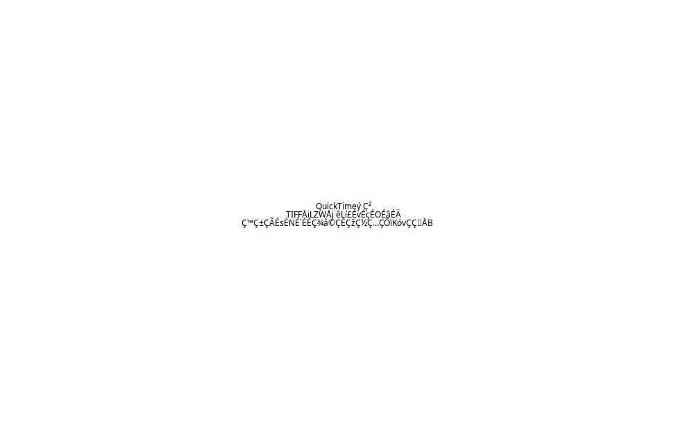
指導教員： 情報システム工学科 力武 克彰

1.研究背景
近年，UML等のモデリング言語を利用したモデルベースの開発が広まっている。しかし，組込み分野においては開発を取り入れようとしてもモデリングの有識者が不足しておりその効果を得ることができず，技術者への教育が急がれている。[1]
そこで，UMTP Japan（特定非営利活動法人UMLモデリング推進協議会）は組込み分野において参考になるようなモデルを製品，機能，部品の各分野に分けてカタログ化したUMLモデルカタログ（以下，モデルカタログ）を発表した。[2]
しかし，モデルカタログは開発・動作環境から独立した抽象的なモデルであり，また，実際の開発現場での使用例が報告されておらず有用性が明らかになっていないため検証の必要性がある。

2.研究概要
本研究は，UMTP Japanの提供するモデルカタログを実際に組込みシステムの開発で使用することでモデルカタログの有用性を検証することを目的とする。
なお，複数の環境上でモデルカタログが有効であることを示すために実装対象はNXT走行体（図1），DONKEY（図2）等の複数の組込み機器とし，可能であれば複数の言語で実装を行う。
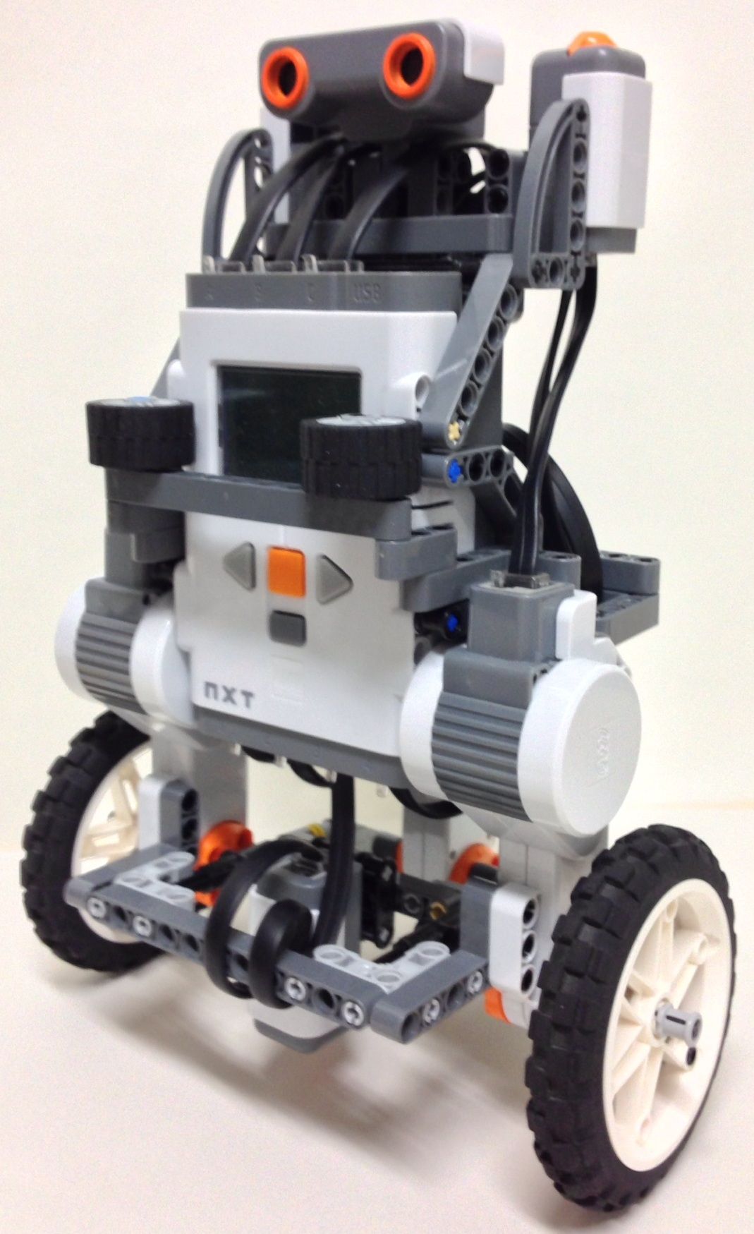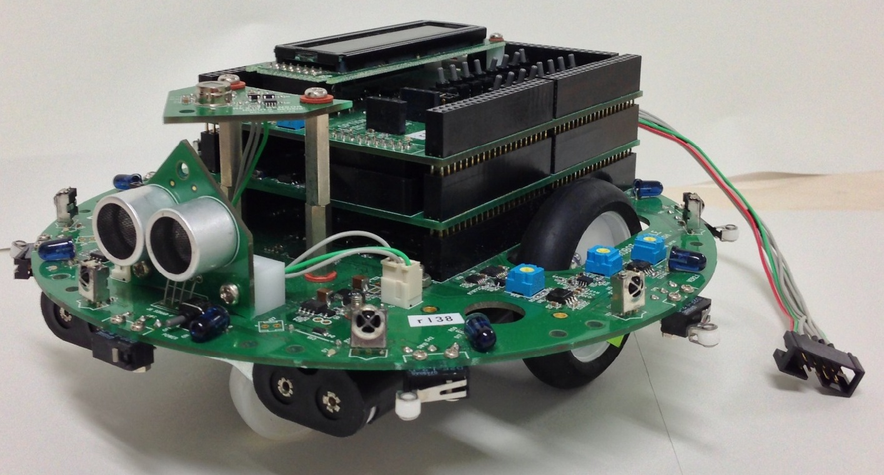
図1.NXT走行体 図2.DONKEY

3.進捗状況
モデルカタログが提供する複数のモデルから，本研究では部品分野の目標値制御モデルの検証を行う。目標値制御とは組込み分野の基本的なシステムの一つであり，制御対象の計測値が目標値となるように制御を行う仕組みである。例としてモータの速度や温度等の制御に用いられる。現在はこの制御方式を利用したNXT走行体及びDONKEY用制御プログラムの開発を行なっており，現在の開発状況は表1のようになっている。

表1.制御プログラムの開発状況
動作環境 | 開発対象 | 言語 | 到達度
NXT走行体 | 輝度値制御 | C，Java | 未達成
〃 | 尻尾モータ  角度制御 | C，Java | 未達成
〃 | 曲率半径制御 | C | 完了
DONKEY | 速度制御 | C | 完了

また，開発過程で作成したモデルからJavaによるNXT走行体の輝度値制御のモデル（クラス図）を図3に示す（クラス名のみ記載）。
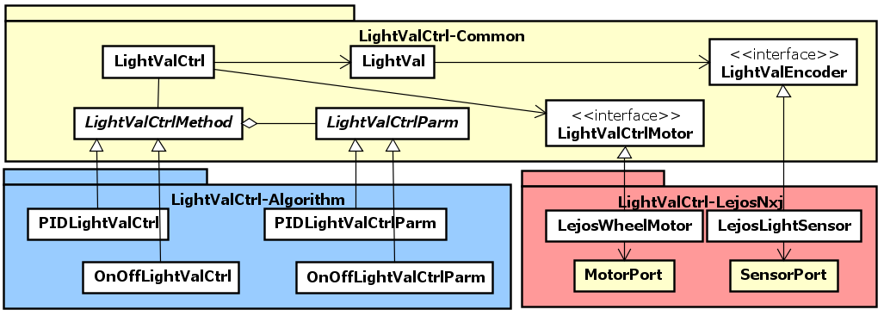
図3. NXT走行体用輝度値制御クラス図

4.今後の予定
組込みシステム内では複数の制御を同時に実行する必要があるためマルチスレッド対策は必要不可欠であるため，これを含む未実装機能の開発を行い，検証のまとめを行う。
また，再利用性を検証するためにNXT走行体やDONKEY等の車輪制御ロボットではない機器を対象とした制御プログラムをモデルカタログを用いて開発する。

[参考文献]
[1] 独立行政法人 情報処理推進機構
「組込みシステムの先端的モデルベース開発実態調査」
[2]UMTP 日本モデリング部会
「組込み分野のためのUMLモデルカタログ」
本文の標準的な仕様は以下のとおりとします。

・原稿はA4判，縦置き，左右２段組み，前面１ページ
・余白は，上，下，左，右とも20mm
・和文，横書きの場合 横25文字×縦40行
・英文はTimes New Roman
・章，節，項目，参考文献，および図表類の番号は
ゴシックとする。

